Manual de Usuario: Sistema de gestión de material de laboratorio

Universidad Autónoma de Chihuahua Facultad de Ingeniería

Bases de datos

Sergio Armando Rodríguez Nava 281854

Ricardo Peña De La Rosa 28077

Isaac Vega Loya 282020

# Manual de usuario

Antes de empezar debemos de ubicar el archivo para ejecutar el programa y damos doble click sobre el.

Al ejecutar la aplicación nos pedirá un usuario y una contraseña aquí debemos de ingresar el usuario (el cual es por defecto es labs) y la contraseña (abcd1234).

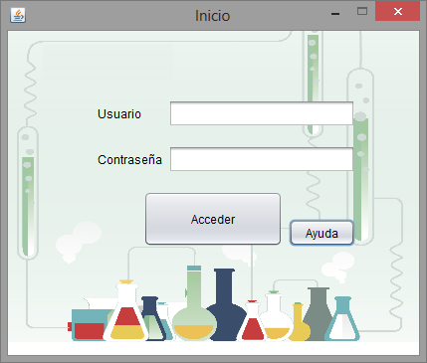

Después esto nos desplegara un menú.

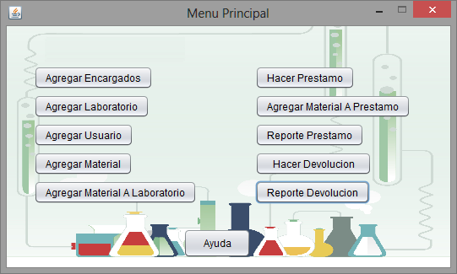

Elegimos la opción deseada y rellenamos los campos y damos en el botón de agregar.

